数字逻辑与数字系统设计

实验大作业报告

（2020年）

课程名称：数字逻辑与数字系统设计

任课教师：张彦航

作业题目：电子密码锁的设计

完成人：王子奕

学号：1190200121

班级：1903001

报告日期：2020年 12 月 18 日

|  |  |
| --- | --- |
| **报告成绩** |  |
| **教师评语** |  |

**目 录**

一 设计要求 2

二 工作原理及系统方框图 3

三 各部分模块具体功能及设计思路 4

四 调试过程 8

五 设计结论 10

六 设计心得与总结 11

七 附录 12

**报告正文**

# 一 设计要求

1. 设计一个开锁密码至少为4位数字（或更多）的密码锁。
2. 当开锁按扭开关（可设置8位或更多，其中只有4位有效，其余位为虚设）的输入代码等于所设密码时启动开锁控制电路，并且用绿灯亮、红灯灭表示开锁状态。
3. 从第一个按扭触动后的5秒内若未能将锁打开，则电路自动复位并发出报警信号，同时用绿灯灭、红灯亮表示关锁状态。
4. 附加功能

# 二 工作原理及系统方框图

2.1工作原理

开始界面：最初状态密码锁为初始密码0000 锁定状态，七段数码管提示信息---OU---LD2八个灯作为计时器全亮，LD1 处7号灯作为警报，长亮表示安全，0 1 2三处灯全亮表示剩余输入密码机会三次。

输入界面：SW7作为输入密码开关，向上拨动数码管提示“_ _ _ _ _ _ _”为等待输入密码状态。闪烁处为待输入端，SW4、3、2、1为四处密码输入位，利用8421BCD码进行四位十进制密码输入，不输入则为0，输入完毕后拨动SW6确认进入下一位输入，直至输入四位密码完成时向下拨动SW7。

警报界面：进入输入密码状态时LD2八个灯全亮，此后从左侧开始每隔约3秒熄灭一位，共24秒。若十二秒内未完成密码输入，则系统自动重置回开始页面，并且可输入次数减一，警报灯开始闪烁。

防盗界面：三次密码输入失败（超时

，输入密码错误），LD1 0 1 2三处灯灭则系统自动开启防盗模式，禁止输入，并数码管输出“--LOSE--”

开锁界面：输入密码匹配成功后进入开锁界面，数码管输出“---IN---”，上拉SW7进入输入界面可输入新密码，新密码设置完成后下拉SW7则回到开始界面。期间拉动SW0则直接进入原密码锁定状态。

按动S6 reset键密码锁将重启回到开始界面。

2.2系统框架图

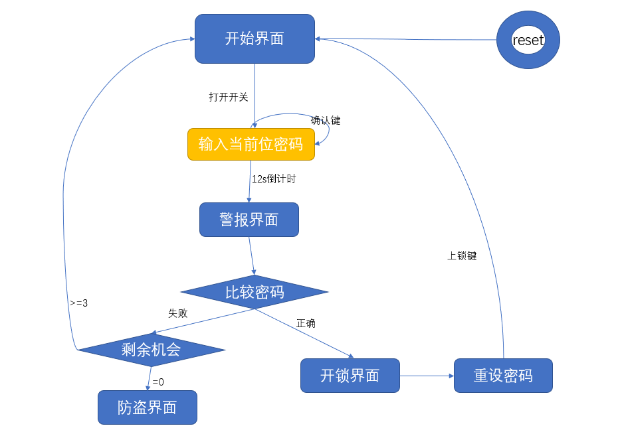

# 三 各部分模块具体功能及设计思路

3.1 main：主函数模块

|  |  |  |  |
| --- | --- | --- | --- |
| **输入** | **功能** | **输出** | **功能** |
| clk | 时钟信号 | countdown | 倒计时灯信号 |
| rst | 重置键 | alarm | 警报灯信号 |
| add1 | 8421BCD码输入1 | rest | 剩余次数提示灯信号 |
| add2 | 8421BCD码输入2 | An0 | 数码管片选信号 低 |
| add3 | 8421BCD码输入4 | An1 | 数码管片选信号 高 |
| add4 | 8421BCD码输入8 | Pipe0 | 数码管输出信号 低 |
| DIG_CNF | 密码输入确认键 | Pipe1 | 数码管输出信号 高 |
| type | 输入模式（解锁/重设） |  |  |
| reLock | 上锁键 |  |  |

3.2NUM：数码管显示模块

|  |  |  |  |
| --- | --- | --- | --- |
| **输入** | **功能** | **输出** | **功能** |
| clk | 时钟信号 | Pipe0 | 数码管输出信号 低 |
| enEnter | 输入使能信号 | Pipe1 | 数码管输出信号 高 |
| enFail | 锁死信号 | An0 | 数码管片选信号 低 |
| pw[27:0] | 数码管显示密码 | An1 | 数码管片选信号 高 |
| num | 数码管显示密码位数 |  |  |

**工作流程图：**

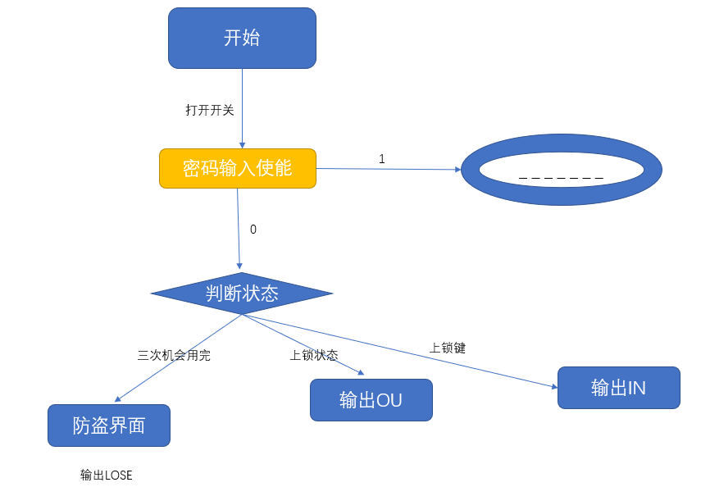

**代码细节：**

**always @(posedge clk or posedge rst) begin**

**if (!rst) begin**

**lc <= 0;**

**lc_num <= 4;enEnter <= 0;enAlarm <= 0;inpFin_d <= 0;type_d <= 0;reLock_d <= 0;**

**failCnt <= 0;lockState <= 1;inputScen <= 0;**

**end**

**else if (lockState && !enEnter) begin**

**// 如果还未解锁**

**if (!type_d && type && !enFail) begin**

**//按完确认键后将状态置为输入密码**

**enAlarm <= 0;inputScen <= 0;enEnter <= 1;**

**end**

**end**

**else if (!lockState && !enEnter) begin**

**// 如果已经解锁**

**if (!reLock_d && reLock) begin**

**lockState <= 1;//重新锁上**

**end**

**else if (!type_d && type) begin**

**enEnter <= 1;**

**inputScen <= 1;//设置密码**

**end**

**end**

**else if (enEnter && !inpFin_d && inpFin) begin**

**// 密码输入结束**

**if (inputScen) begin**

**// 修改模式结束**

**lc <= pw;**

**lc_num <= pw_num;**

**lockState <= 1;**

**// 自动上锁**

**end**

**else**

**begin**

**// 解锁模式结束**

**if (pw_num!=lc_num|| pw != lc || !countdown ) begin**

**// 不够位数或者倒计时结束**

**enAlarm <= 1;failCnt <= failCnt + 1;**

**end**

**else begin**

**// 成功解锁**

**lockState <= 0;failCnt <= 0;**

**end**

**end**

**enEnter <= 0;**

**end**

3.3 pNUM：七段数码管显示模块

|  |  |  |  |
| --- | --- | --- | --- |
| **输入** | **功能** | **输出** | **功能** |
| clk | 时钟信号 | Pipe | 数码管输出信号 |
| enEnter | 输入使能信号 |  |  |
| needTwink | 闪烁信号 |  |  |
| knum | 输出字符编号 |  |  |

**工作流程图：**

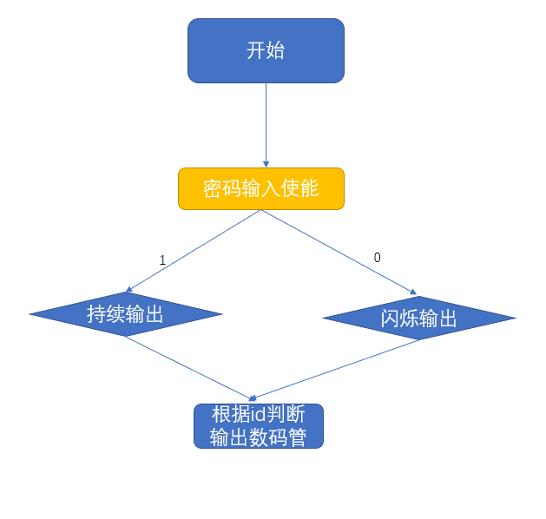

**核心代码：**

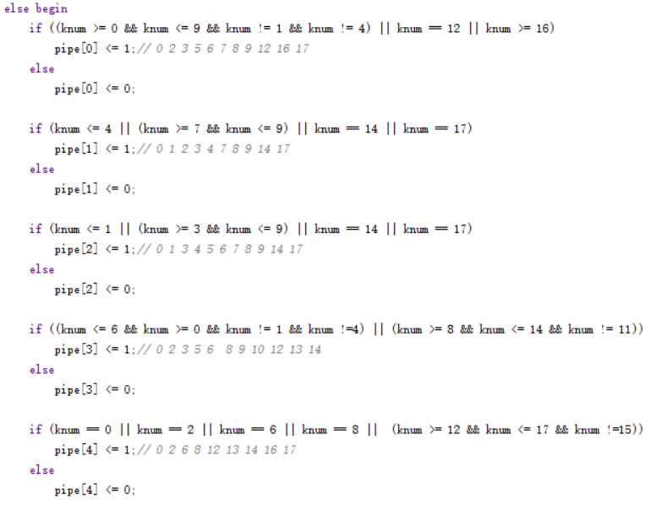

**3.4 pw：密码输入模块**

|  |  |  |  |
| --- | --- | --- | --- |
| **输入** | **功能** | **输出** | **功能** |
| clk | 时钟信号 | pw | 当前密码 |
| inputScen | 输入模式 | Countdown | 警报灯倒计时信号 |
| add1 | 8421BCD码输入1 | Num | 当前密码位数 |
| add2 | 8421BCD码输入2 | inpFin | 输入结束信号 |
| add3 | 8421BCD码输入4 |  |  |
| add4 | 8421BCD码输入8 |  |  |
| DIG_CNF | 密码输入确认键 |  |  |
| type | 输入模式（解锁/重设） |  |  |
| enEnter | 输入使能信号 |  |  |
| lockState | 锁定信号 |  |  |

**工作流程图：**

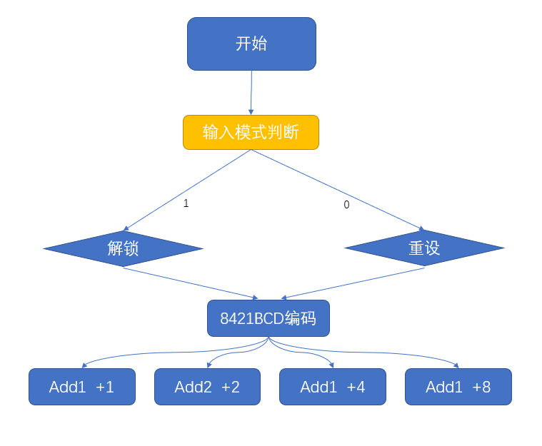

**核心代码：**

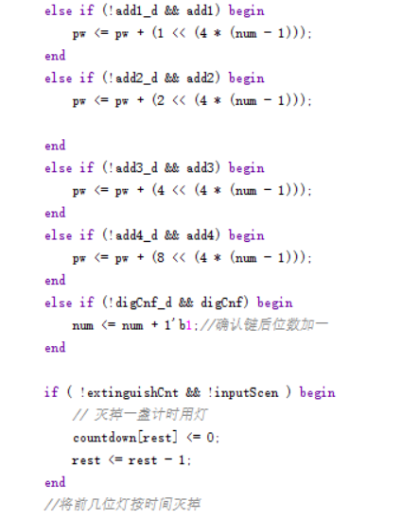

**light：警报模块**

|  |  |  |  |
| --- | --- | --- | --- |
| **输入** | **功能** | **输出** | **功能** |
| clk | 时钟信号 | alarm | 警报信号 |
| enAlarm | 输入使能信号 | rest | 剩余次数信号 |
| restTry | 剩余尝试次数 |  |  |
| lockState | 锁定信号 |  |  |

**工作流程图：**

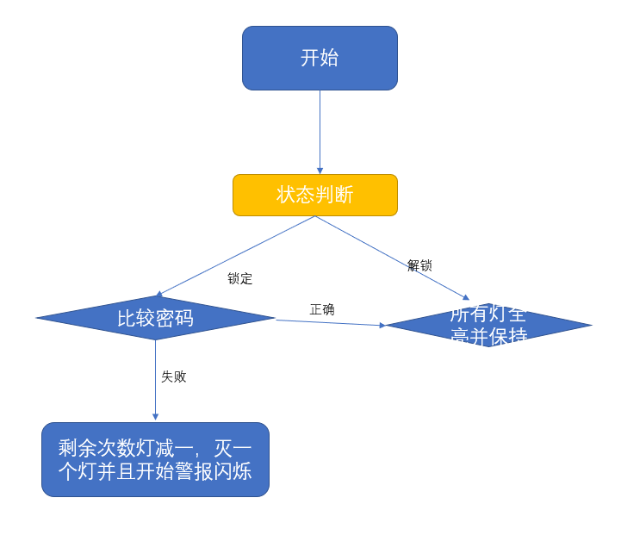

3.5 附加功能

1. **十进制密码功能**

功能描述：利用8421BCD编码，编制四位十进制电子锁密码。

功能意义：增大密码复杂性，提高用户安全感。

1. **重设密码功能**

功能描述：解锁状态下可重新设定四位十进制密码，并储存。

功能意义：提高用户个性化设定体验，增强保密性，更加人性化。

1. **三次输错锁死功能**

功能描述：解锁界面下，用户共有三次尝试输入密码解锁的机会，当输入密码与原密码不等，输入密码与原密码长度不同，输入密码超时等情况出现时判定为该次输入失败。警报灯闪烁并灭一盏灯。当失败次数达到三次时，系统将锁死，不再给用户尝试输入机会。需按下reset键复位后方可重新进行。

功能意义：提高安全性，防止暴力试错破解密码。

1. **输入位提示功能**

功能描述：输入密码的七段数码管将闪烁以提醒用户。

功能意义：便于用户准确查找位置并输入。

1. **一键上锁功能**

功能描述：开锁界面，拨动sw上锁开关直接按当前密码锁定。

功能意义：在某些突发情况时用户极为方便的进行上锁。

1. **个性化界面功能**

功能描述：解锁模式下数码管显示“- - - OU - - -”；

开锁模式下数码管显示“- - - IN - - -”；

防盗模式下数码管显示“- - LOSE - -”；

功能意义：便于用户理解密码输入情况。

# 四 调试过程

4.1管脚绑定列表

|  |  |  |
| --- | --- | --- |
| 端口名称 | 输入输出方向 | 管脚号 |
| clk | input | P17 |
| rst | input | P15 |
| add1 | input | P2 |
| add2 | input | R2 |
| add3 | input | M4 |
| add4 | input | N4 |
| DIG_CNF | input | P4 |
| type | input | P5 |
| reLock | input | R1 |
| countdown[7] | output | K2 |
| countdown[6] | output | J2 |
| countdown[5] | output | J3 |
| countdown[4] | output | H4 |
| countdown[3] | output | J4 |
| countdown[2] | output | G3 |
| countdown[1] | output | G4 |
| countdown[0] | output | F6 |
| alarm | output | J5 |
| rest[0] | output | K3 |
| rest[1] | ouput | M1 |
| rest[2] | output | L1 |
| An0[0] | output | G6 |
| An0[1] | output | E1 |
| An0[2] | output | F1 |
| An0[3] | output | G1 |
| An1[0] | output | H1 |
| An1[1] | output | C1 |
| An1[2] | output | C2 |
| An1[3] | output | G2 |
| Pipe0[0] | output | D4 |
| Pipe0[1] | output | E3 |
| Pipe0[2] | output | D3 |
| Pipe0[3] | output | F4 |
| Pipe0[4] | output | F3 |
| Pipe0[5] | output | E2 |
| Pipe0[6] | output | D2 |
| Pipe0[7] | output | H2 |
| Pipe1[0] | output | B4 |
| Pipe1[1] | output | A4 |
| Pipe1[2] | output | A3 |
| Pipe1[3] | output | B1 |
| Pipe1[4] | output | A1 |
| Pipe1[5] | output | B3 |
| Pipe1[6] | output | B2 |
| Pipe1[7] | output | D5 |

4.2 遇到的问题及解决方案

**问题1**  设计存储密码pw元素时难以对每一位密码进行选取，起初只能设定多变量存储，增加代码重复的部分，过于冗余。

**解决方案** 通过散列法方法，对于每一位利用二进制左移右移截取pw中该位的信息。并利用三目运算符减少代码中比较次数，节约运算符提高运算效率。

**问题2**  比特流文件无法生成。

**原因** 1 对于同一变量always进行赋值会出现Error。

**解决方法** 将两次赋值合并到一个always语句中进行赋值操作。

**问题3**  仿真时，七段数码管显示与其片选信号不同步，两者间较大延时

**原因** 非阻塞赋值会产生延时，而代码中有大量中间变量产生非阻塞赋值。

**解决方法** 对中间变量采用assign语句实时“赋值”，并采用wire语句定义。

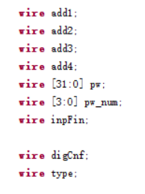

**问题4**  进行输入密码后，错误时警报灯应开始闪烁，但警报灯一直常亮

**原因** 警报alarm模块未接入时钟信号

**解决方法** 向警报alarm模块接入时钟信号

**问题5**  数码管显示发生频闪，难以读清

**原因** 屏幕刷新频率过快

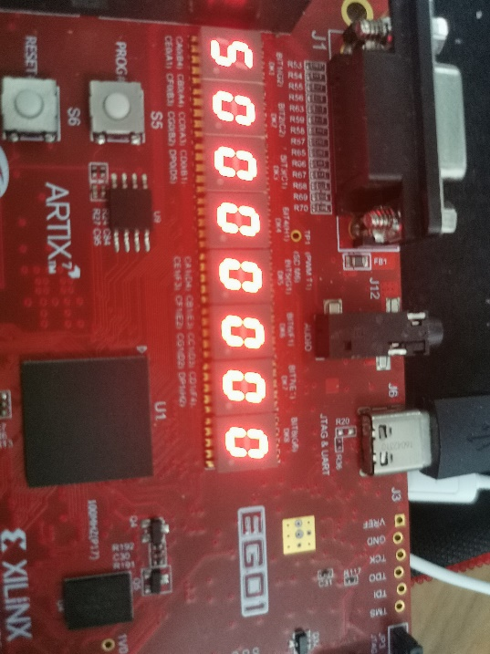**解决方法** 降低屏幕刷新频率，方便观察，省眼。

**问题6**  最初使用开发板右侧作为8421输入端，但出现按一次键显示按两次键的结果

**原因** 按键端弹簧触动，会出现轻微波动，造成连续触键，需进行消抖

**解决方法** 将按钮改为开关

# 五 设计结论

5.1 仿真波形图

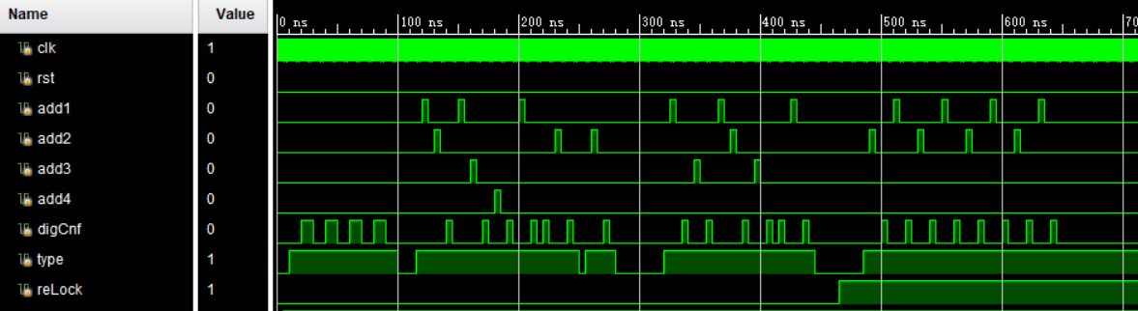

5.2 设计结论

本项目采用Vivado集成设计环境以及Xilinx EGO1实验平台，设计了一个电子密码锁，大致实现了全部指定功能以及六个附加功能。

1十进制密码功能

2重设密码功能

3三次输错锁死功能

4输入位提示功能

5一键上锁功能

6个性化界面功能

# 六 设计心得与总结

优点：

结合之前所学C语言思想，对整个功能进行代码设计，运用了函数，模块化处理。同时结合本课程所学知识，利用8421BCD码对密码进行计算，提高了密码锁的安全性，可靠性。同时加入了诸多提示信息，给人更亲切更人性化的体验感。

警报模块通过倒计时渐变熄灭流水灯，闪烁替代蜂鸣器声音报警，三次锁死指示灯表示。给用户更有利的处理界面，同时能更安全的保护用户信息。

设计reset键能重复使用，减少了多次synath的时间消耗。

收获与学习体会：

整个过程中我首先感到无能为力，一头雾水不知从何做起，此后在舍友和学长的指导帮助下逐渐上手，熟悉了解了语法和程序架构。最初常常被一个个error搞得翻来覆去，头里一团浆糊，有时一个问题要在百度上搜索上一个小时才能解决。这期间极大的磨练了我的耐力，提高了我对问题分析和处理的能力。 同时也提升了自主查阅文献、搜索资料解决问题的能力。

**参考文献：**

逻辑设计基础

数字逻辑与数字系统设计实验指导书

https://wenku.baidu.com/view/18eb7d1310a6f524ccbf8509.html https://wenku.baidu.com/view/c2a4d314336c1eb91b375d28.html http://blog.csdn.net/qq_23851075/article/details/52783323 https://wenku.baidu.com/view/0294cbb3bb4cf7ec4bfed01a.html https://www.xilinx.com/support/ Answers/54074.html https://www.baidu.com/link?url=IplK3P4_E2BNlzKR7NrdoUyy_GKT -evWrnremCXfPdJ0_SeRftZRHDqmOrzFqqQd_jFxRwepg7JhQeN5cwvc7a& wd=&eqid=943f89cd000758a30000000359493b12

# 七 附录

附录1

模块硬件图

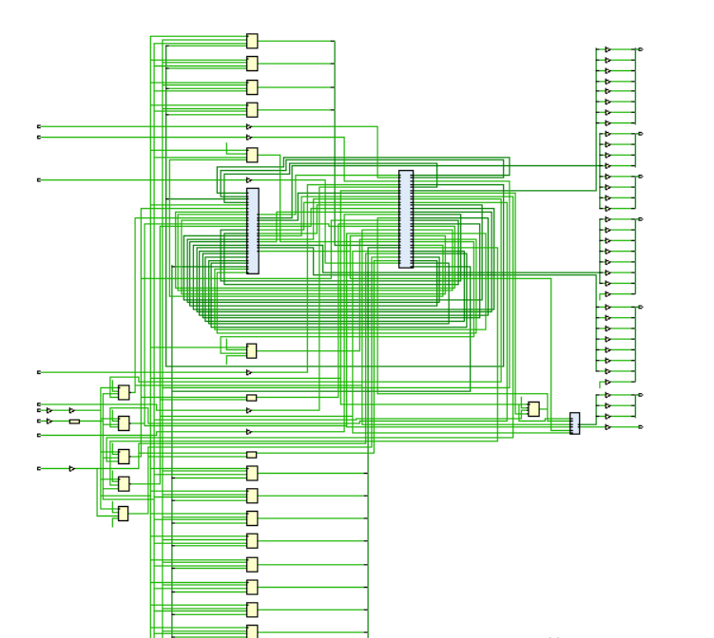

总硬件图

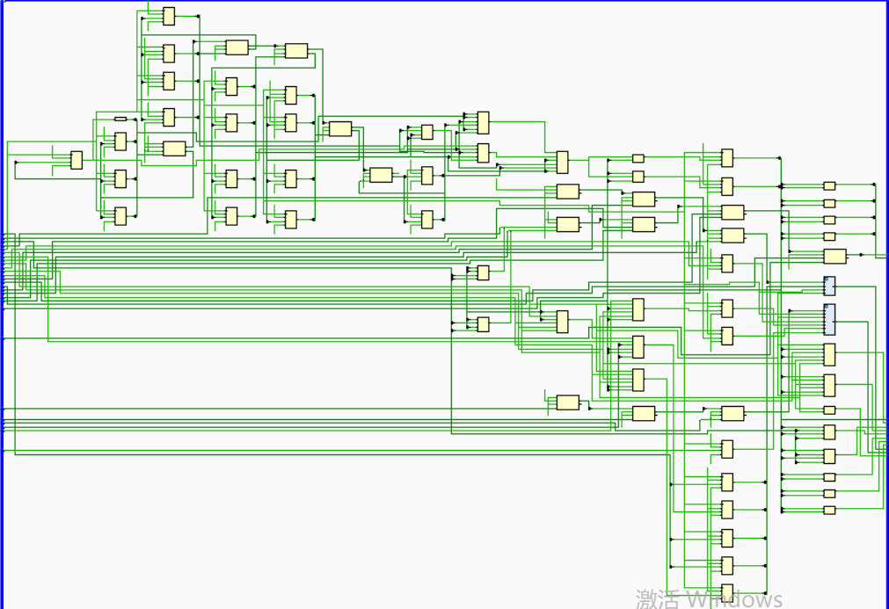

数码管模块

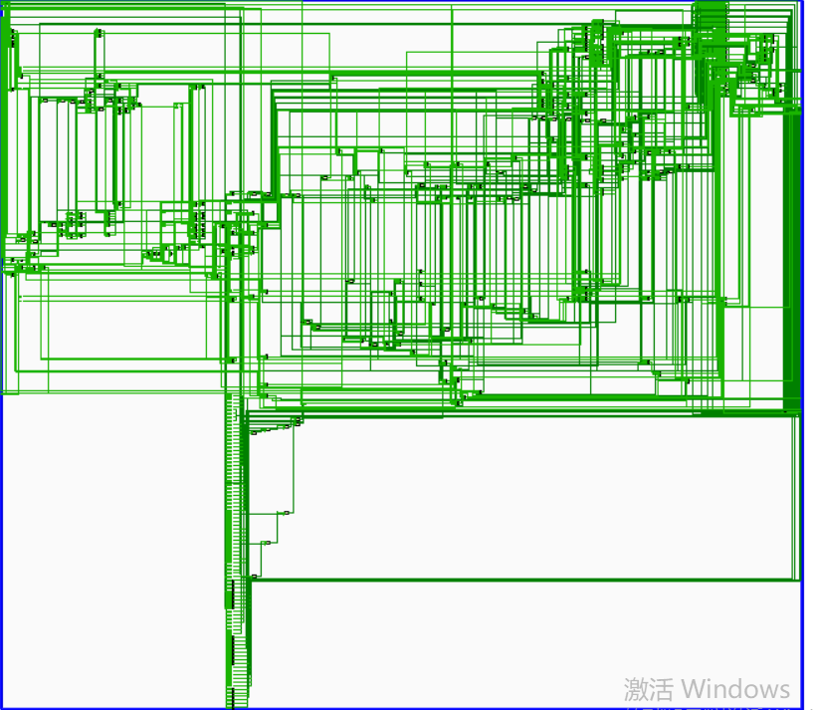

密码模块

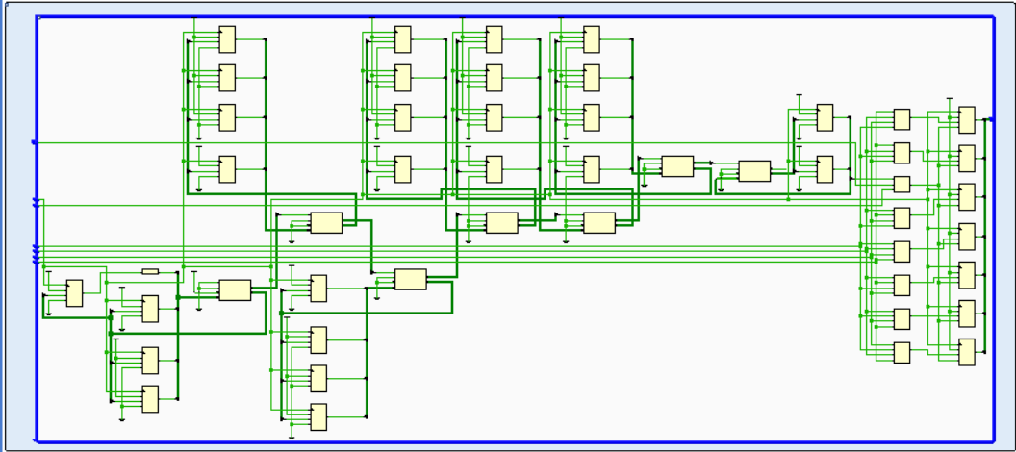

七段数码管显示模块